GIẢI LÝ LỚP 12: ĐÁP ÁN BÀI 8 TRANG 74 SGK VẬT LÝ
Đề bài
Đoạn mạch chứa một cuộn cảm thuần L; đặt vào hai đầu đoạn mạch điện áp tức thời u = U₀cos ωt (V) thì cường độ hiệu dụng trong mạch là bao nhiêu ?
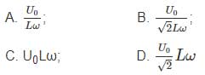
Hướng dẫn giải
Cường độ hiệu dụng: I = U/Z_{L}
Cảm kháng: Z_{L} = ωL

ĐÁP ÁN BÀI 8 TRANG 74 SGK VẬT LÝ LỚP 12
Đáp án B
Cường độ hiệu dụng trong mạch:

